古镇高级中学2008届高三数学（理科）模拟试题
第Ⅰ卷（选择题 共40分）
一、选择题：本大题共8小题.每小题5分，共40分.在每小题给出的四个选项中，只有一项是符合题目要求的.
1．设全集$U=\left\{1,3,5,7\right\}$，集合$A=\left\{3,5\right\},b=\left\{1,3,7\right\}$，则A∩ (）等于 （ ）
A．{5} B．{3，5} C．{1，5，7} D．$φ$
2．椭圆$\frac{x^{2}}{4}+\frac{y^{2}}{3}=1$的右焦点到直线$y=\sqrt{3}x$的距离是 （ ）
A．$\frac{1}{2}$ B．$\frac{\sqrt{3}}{2}$ C．1 D．$\sqrt{3}$
3．已知p是真命题，q是假命题，则下列复合命题中的真命题是 （ ）
A．p且q B． p且 q C． p且q D． p或 q
4．若α、β是两个不同平面，m、n是两条不同直线，则下列命题不正确的是 （ ）
A．$α\text{//}β,m⊥α,$则$m⊥β$
B．m∥n，m⊥α，则n⊥α
C．n∥α，n⊥β，则α⊥β
D．α∩β=m，n与α、β所成的角相等，则m⊥n
5．为迎接2008年北京奥运会，某校举行奥运知识竞赛，有6支代表队参赛，每队2名同学。若12名参赛同学中有4人获奖，且这4人来自3个不同的代表队，则不同获奖情况种数共有 （ ）
A．$C_{\text{12}}^{4}$ B．$C_{6}^{3}C_{2}^{1}C_{2}^{1}C_{2}^{1}C_{3}^{1}$ C．$C_{6}^{3}C_{3}^{1}C_{2}^{1}C_{2}^{1}$ D．$C_{6}^{3}C_{2}^{1}C_{2}^{1}C_{2}^{1}C_{3}^{1}A_{2}^{2}$
6．为了得到函数$y=\text{sin}(2x−\frac{π}{3})$的图象，可以将函数$y=\text{sin}2x$的图象 （ ）
A．向右平移$\frac{π}{6}$个单位长度 B．向左平移$\frac{π}{6}$个单位长度
C．向右平移$\frac{π}{3}$ 个单位长度 D．向左平移$\frac{π}{3}$个单位长度
7． 若直线$l:\text{ax}+\text{by}=1\text{与圆}C:x^{2}+y^{2}=1$有两个不同交点,则点P（a，b）与圆C的位置关系是 （ ）
A．点在圆上 B．点在圆内 C．点在圆外 D．不能确定
8．下面四图都是同一坐标系中某三次函数及其导函数的图象，其中一定不正确的序号是
（ ）
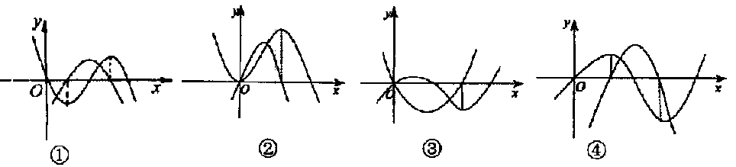

A．①、② B．③、④ C．①、③ D．①、④
二、填空题：本大题共6小题，每小题5分，共30分,,把答案填在题中横线上
9、3．等差数列{$a_{n}$}前3项依次为：1，$a,\frac{1}{\text{16}}$，则实数a的值是
10．设$f^{−1}(x)$是函数$f(x)={\text{log}}_{3}(x+6)$的反函数，若$[f^{−1}(a)+6][f^{−1}(b)+6]=\text{27}$，则
$f(a+b)$的值为
11．由曲线$y=x^{3}$与$y=\sqrt[3]{x}$所围图形的面积是 .
12．已知抛物线$y={\text{ax}}^{2}(a≠0)$的焦点为F，准线l与对称轴交于点R，过抛物线上一点P
（1，2）作PQ⊥l，垂足为Q，那么焦点坐标为
13．若函数$f(x)=\sqrt{(a+2)x^{2}+\text{bx}−(a+2)}$（a、b$∈$R）的定义域为R，
则$3a+b$的值为 .
14．已知函数$f(x)=|x^{2}−2\text{ax}+b|(x∈R)$，给出下列命题，①$f(x)$不可能为偶函数；
②当$f(0)=f(2)$时，$f(x)$的图象必关于直线x=1对称；③若$a^{2}−b≤$0，则$f(x)$在
区间$[a,+∞)$上是增函数；④$f(x)$有最小值$b−a^{2}$，其中正确命题的序号是 .
三、解答题：本大题共6小题，每小题14分，共80分. 解答应写出文字说明，证明过程或演算步骤.
15． 在△ABC中，a，b，c是角A、B、C所对的边，且$\text{sin}B\text{cos}C=2\text{sin}A\text{cos}B−\text{cos}B\text{sin}C\text{.}$
（1）求cosB的值；
（2）若b=3，求ac的最大值.

16 一个电子元件，出厂前要进行五项指标检查，如果至少有两项指标不合格，则这
个元件不能出厂，已知每项指标是否合格是相互独立的，且每项检查出现不合格的概
率都是$\frac{1}{5}\text{.}$
（1）求这个电子元件不能出厂的概率；
（2）某个这种元件直到五项指标全部检查完，才能确定该元件是否可以出厂. 求这种情况的概率.

17．如图，直三棱柱A₁B₁C₁—ABC中，C₁C=CB=CA=2，AC⊥CB. D、E分别为棱C₁C、B₁C₁的中点.
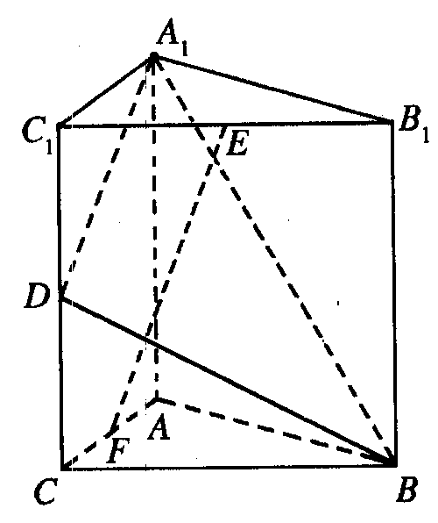
（1）求点B到平面A₁C₁CA的距离；
（2）求二面角B—A₁D—A的大小；
（3）在线段AC上是否存在一点F，使得EF⊥平面
A₁BD？若存在，确定其位置并证明结论；若不
存在，说明理由.

18．已知函数$f(x)={\text{mx}}^{3}+{\text{nx}}^{2}(m$、$n∈R,m≠0)$，函数$y=f(x)$的图象在点（2，f（2））处的切线与x轴平行.
（1）用关于m的代数式表示n；
（2）求函数$f(x)$的单调递增区间；
（3）若$x_{1}>2,\text{记函数}y=f(x)$的图象在点M$(x_{1},f(x))$处的切线为$l$，设$l$与x轴的交点为$(x_{2},0),\text{证明}:x_{2}≥3$.

19双曲线$C:\frac{x^{2}}{a^{2}}−\frac{y^{2}}{b^{2}}=1(a>0,b>0)$的离心率为2，且$|\vec{\text{OA}}|^{2}+|\vec{\text{OB}}|^{2}=\frac{4}{3}|\vec{\text{OA}}|^{2}⋅|\vec{\text{OB}}|^{2}$,
其中A（0，－b），B（a，0）.
（1）求双曲线C的方程；
（2）若双曲线C上存在关于直线$l:y=\text{kx}+4$对称的点，求实数k的取值范围.

20．函数$f(x)$的定义域为R，并满足以下条件：
①对任意$x∈R$，有$f(x)>0$；
②对任意$x$、$y∈R$，有$f(\text{xy})=[f(x)]^{y}$；
③$f(\frac{1}{3})>1\text{.}$
（1）求$f(0)$的值；
（2）求证：$f(x)$在R上是单调增函数；
（3）若$a>b>c>0,{且b}^{2}=\text{ac}$，求证：$f(a)+f(c)>2f(b)\text{.}$

参考答案

一、选择题（本大题共8小题，每小题5分，共40分）
1.A 2.B 3.D 4.D 5.C 6.A 7.C 8.B
二、填空题（本大题共6小题，每小题5分，共30分）
9．$\frac{1}{4}或−\frac{1}{4}$ 10．2 11. $\frac{1}{2}$ 12．(0,1/8) 13.0 14．③
三、解答题（本大题共6小题，共84分）
15. 解：（1）由已知得$\text{sin}(B+C)=2\text{sin}A\text{cos}B\text{.}$ $∵A+B+C=\text{180}°$，
$∴\text{sin}(B+C)=\text{sin}A\text{.}\begin{matrix} & \end{matrix}∴\text{sin}A=2\text{sin}A\text{cos}B\text{.}$……………………4分
又$∵\text{sin}A≠0,\begin{matrix} & \end{matrix}∴\text{cos}B=\frac{1}{2}\text{.}$………………………………8分
（2）由余弦定理，得$b^{2}=a^{2}+c^{2}−2\text{ac}\text{cos}B\text{.}$
即$9=a^{2}+c^{2}−2\text{ac}×\frac{1}{2}\begin{matrix} & \end{matrix}∴\text{ac}+9=a^{2}+c^{2}≥2\text{ac}\text{.}$ $∴\text{ac}≤9$……12分
当且仅当$a=c=3$时取等号. 所以ac的最大值为9.……………………14分
16． 解：将各项指标合格分别记作A₁，A₂，A₃，A₄，A₅，则$P(A_{n})=\frac{1}{5}(n=1,2,3,4,5)$
（1）由于“至少有两项指标不合格”，与“至多1项指标不合格”对立，故这个电子
元件不能出厂的概率为 $P_{1}=1−(\frac{4}{5})^{5}−C_{5}^{4}(\frac{4}{5})^{4}⋅(\frac{1}{5})=\frac{\text{821}}{\text{3125}}\text{.}$………………7分
（2）直到五项指标全部检查完才能确定该元件是否出厂，表明前4项检验中恰有1项
检验不合格. 故直到五项指标全部检查完才能确定该元件是否出厂的概率为
$P_{2}=C_{4}^{1}⋅(\frac{1}{5})⋅(\frac{4}{5})^{3}=\frac{\text{256}}{\text{625}}\text{.}$……………………14分
17． 解：（1）∵A₁B₁C₁－ABC为直三棱住 ∴CC₁⊥底面ABC ∴CC₁⊥BC
∵AC⊥CB ∴BC⊥平面A₁C₁CA………………2分
∴BC长度即为B点到平面A₁C₁CA的距离
∵BC=2 ∴点B到平面A₁C₁CA的距离为2……………………4分
（2）分别延长AC，A₁D交于G. 过C作CM⊥A₁G 于M，连结BM
∵BC⊥平面ACC₁A₁ ∴CM为BM在平面A₁C₁CA的内射影
∴BM⊥A₁G ∴∠GMB为二面角B—A₁D—A的平面角 ……………………6分
平面A₁C₁CA中，C₁C=CA=2，D为C₁C的中点
∴CG=2，DC=1 在直角三角形CDG中， $∴\text{CM}=\frac{2\sqrt{5}}{5}$ $∴\text{tan}\text{GMB}=\sqrt{5}$ ……8分
即二面角B—A₁D—A的大小为$\text{arctan}\sqrt{5}$ ………………9分
（3）在线段AC上存在一点F，使得EF⊥平面A₁BD ………………10分
其位置为AC中点，证明如下 ………………11分
∵A₁B₁C₁—ABC为直三棱柱 ∴B₁C₁//BC
∵由（1）BC⊥平面A₁C₁CA，∴B₁C₁⊥平面A₁C₁CA
∵EF在平面A₁C₁CA内的射影为C₁F ∵F为AC中点 ∴C₁F⊥A₁D ∴EF⊥A₁D ………13分
同理可证EF⊥BD ∴EF⊥平面A₁BD …………………14分
∵E为定点，平面A₁BD为定平面 ∴ 点F唯一
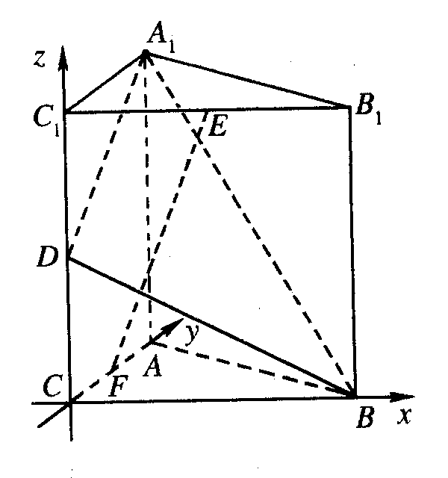
解法二：
（1）同解法一……………………4分
（2）∵A₁B₁C₁—ABC为直三棱住 C₁C=CB=CA=2
AC⊥CB D、E分别为C₁C、B₁C₁的中点
建立如图所示的坐标系得
C（0，0，0） B（2，0，0） A（0，2，0）
C₁（0，0，2） B₁（2，0，2） A₁（0，2，2）
D（0，0，1） E（1，0，2）………………6分
$∴\vec{\text{BD}}=(−2,0,1)\begin{matrix} & \vec{{\text{BA}}_{1}}=(−2,2,2)\end{matrix}$ 设平面A₁BD的法向量为n$=(1,λ,μ)$
$∴\begin{aligned}\left\{n⋅\vec{\text{BD}}=0 | \right.\end{aligned}$ $∴n=(1,−1,2)$ …………8分
平面ACC₁A₁的法向量为m=（1，0，0） $\text{cos}<n,m\text{>=}\frac{1}{\sqrt{6}}=\frac{\sqrt{6}}{6}$…………9分
即二面角B—A₁D—A的大小为$\text{arccos}\frac{\sqrt{6}}{6}$………………10分
（3）在线段AC上存在一点F，设F（0，y，0）使得EF⊥平面A₁BD……11分
欲使EF⊥平面A₁BD 由（2）知，当且仅当n//$\vec{\text{FE}}$…………12分
$∵\vec{\text{EF}}=(1,−y,2)$ $∴y=1$………………13分 ∴存在唯一一点F（0，1，0）满足条件
即点F为AC中点………………14分
18． 解：（1）$∵f(x)={\text{mx}}^{3}+{\text{nx}}^{2}$ $∴f^{'}(x)=3{\text{mx}}^{2}+2\text{nx}$………………2分
由已知条件得：$f^{'}(2)=0\begin{matrix} & \end{matrix}∴3m+n=0$ $∴n=−3m$………………4分
（2）$∵n=−3m\begin{matrix} & ∴f(x)={\text{mx}}^{3}−3{\text{mx}}^{2}\end{matrix}$………………5分
$∴f^{'}(x)=3{\text{mx}}^{2}−6\text{mx}$………………6分
令$f^{'}(x)>0得3{\text{mx}}^{2}−6\text{mx}>0$ $当m>0时∴x<0或x>2$………………7分
∴函数$f(x)$的单调递增区间为$(−∞,0),(2,+∞)$
当$m<0$时，函数$f(x)$的单调递增区间为（0，2）…………8分
综上：当m>0时，函数$f(x)$的单调递增区间为$(−∞,0),(2,+∞)$；当$m<0$时，
函数$f(x)$的单调递增区间为（0，2）………………9分
（3）由（1）得：$f(x)={\text{mx}}^{3}−3{\text{mx}}^{2}$ $f^{'}(x)=3{\text{mx}}^{2}−6\text{mx}$
$l:y−({\text{mx}}_{1}^{3}−3{\text{mx}}_{1}^{2})=(3{\text{mx}}_{1}^{2}−6{\text{mx}}_{1})(x−x_{1})$…………10分
令$y=0,由m≠0,x_{1}>2,{则x}_{2}=\frac{2x_{1}^{2}−3x_{1}}{3(x_{1}−2)}$………………11分
$x_{2}−3=\frac{2x_{1}^{2}−3x}{3(x_{1}−2)}−3=\frac{2x_{1}^{2}−\text{12}x_{1}+\text{18}}{3(x_{1}−2)}=\frac{2(x_{1}−3)^{2}}{3(x_{1}−2)}∵x_{1}>2,(x_{1}−3)^{2}≥0∴x_{2}−3≥0$
即：$x_{2}≥3$……………………14分
19．
解：（1）依题意有：$\begin{aligned}\left\{\frac{c}{a}=2, | \right.\left\{a^{2}+b^{2}=\frac{4}{3}a^{2}b^{2}, | \right.\end{aligned}$ 解得：$a=1,b=\sqrt{3},c=2\text{.}$
所求双曲线的方程为$x^{2}−\frac{y^{2}}{3}=1\text{.}$………………6分
（2）当k=0时，显然不存在.………………7分
当k≠0时，设双曲线上两点M、N关于直线l对称，由$l⊥\text{MN}$，直线MN的方程为
$y=−\frac{1}{k}x+m\text{.}$则M、N两点的坐标满足方程组$\begin{aligned}\left\{y=−\frac{1}{k}x+m, | \right.\end{aligned}$ 消去y得
$(3k^{2}−1)x^{2}+2\text{kmx}−(m^{2}+3)k^{2}=0\text{.}$……………………9分
显然$3k^{2}−1≠0$，$∴Δ=(2\text{km})^{2}−4(3k^{2}−1)[−(m^{2}+3)k^{2}]>0\text{.}$
即$k^{2}m^{2}+3k^{2}−1>0\text{.}$ ①
设线段MN中点$D(x_{0},y_{0})$. 则$\begin{aligned}\left\{x_{0}=\frac{−\text{km}}{3k^{2}−1}, | \right.\end{aligned}$
$∵D(x_{0},y_{0})$在直线l上，$∴\frac{3k^{2}m}{3k^{2}−1}=\frac{−k^{2}m}{3k^{2}−1}+4\text{.}$ 即$k^{2}m=3k^{2}−1$ ②
把②代入①中得 $k^{2}m^{2}+{\text{mk}}^{2}>0,$ 解得$m>0$或$m<−1$.
$∴\frac{3k^{2}−1}{k^{2}}>0$ 或 $\frac{3k^{2}−1}{k^{2}}<−1\text{.}$ 则$|k|>\frac{\sqrt{3}}{3}$或$|k|<\frac{1}{2}$，且$k≠0\text{.}$
$∴k$的取值范围是$(−∞,−\frac{\sqrt{3}}{3})∪(−\frac{1}{2},0)∪(0,\frac{1}{2})∪(\frac{\sqrt{3}}{3},+∞)\text{.}$………………14分
20．解法一：（1）令$x=0,y=2$，得：$f(0)=[f(0)]^{2}$……………1分
$∵f(0)>0\begin{matrix} & & \end{matrix}∴f(0)=1$…………………………3分
（2）任取$x_{1}$、$x_{2}∈(−∞,+∞)$，且$x_{1}<x_{2}$. 设$x_{1}=\frac{1}{3}p_{1},x_{2}=\frac{1}{3}p_{2},$则$p_{1}<p_{2}$
$f(x_{1})−f(x_{2})=f(\frac{1}{3}p_{1})−f(\frac{1}{3}p_{2})=[f(\frac{1}{3})]^{p_{1}}−[f(\frac{1}{3})]^{p_{2}}$……………………4分
$∵f(\frac{1}{3})>1,p_{1}<p_{2}\begin{matrix} & \end{matrix}∴f(x_{1})<f(x_{2})\begin{matrix} & \end{matrix}∴f(x)$在R上是单调增函数……10分
（3）由（1）（2）知$f(b)>f(0)=1$ $∴f(b)>1$ $∵f(a)=f(b⋅\frac{c}{b})=[f(b)]^{\frac{a}{b}}$
$f(c)=f(b⋅\frac{c}{b})=[f(b)]^{\frac{c}{b}}$……………………11分
$$∴f(a)+f(c)=[f(b)]^{\frac{a}{b}}+[f(b)]^{\frac{c}{b}}>2\sqrt{[f(b)]^{\frac{a+c}{b}}}$$
而$a+c>2\sqrt{\text{ac}}=2\sqrt{b^{2}}=2b\begin{matrix} & \end{matrix}∴2\sqrt{[f(b)]^{\frac{a+c}{b}}}>2\sqrt{[f(b)]^{\frac{2b}{b}}}=2f(b)$
$∴f(a)+f(c)>2f(b)$……………………14分
解法二：（1）∵对任意x、y∈R，有$f(\text{xy})=[f(x)]$
$∴f(x)=f(x⋅1)=[f(1)]^{x}$………1分 ∴当$x=0$时$f(0)=[f(1)]^{0}$……2分
∵任意x∈R， $f(x)>0$……………………3分 $∴f(0)=1$……………………4分
（2）$∵f(\frac{1}{3})>1,∴f(1)=f(3×\frac{1}{3})=[f(\frac{1}{3})]^{3}>1$………………6分
$∴f(x)=[f(1)]^{x}$是R上单调增函数 即$f(x)$是R上单调增函数；………………10分
（3）$f(a)+f(c)=[f(1)]^{a}+[f(b)]^{c}>2\sqrt{[f(1)]^{a+c}}$……………………11分
而$a+c>2\sqrt{\text{ac}}=2\sqrt{b^{2}}=2b\begin{matrix} & \end{matrix}∴2\sqrt{[f(1)]^{a+c}}>2\sqrt{[f(1)]^{2b}}=2f(b)$
$∴f(a)+f(c)>2f(b)$…………………

